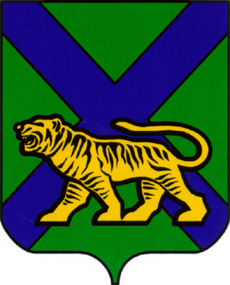

ТЕРРИТОРИАЛЬНАЯ ИЗБИРАТЕЛЬНАЯ КОМИССИЯ
ОЛЬГИНСКОГО РАЙОНА

Р Е Ш Е Н И Е

08. 08.2020 | пгт Ольга | № 1111/141
17 часов 15 минут

О регистрации кандидата в депутаты
муниципального комитета Молдавановского
сельского поселения по многомандатному
избирательному округу № 1 Андрейцевой Раисы Максимовны

Проверив соответствие порядка самовыдвижения кандидата в депутаты муниципального комитета Молдавановского сельского поселения четвертого созыва по многомандатному избирательному округу №1 Андрейцевой Раисы Максимовны требованиям Избирательного кодекса Приморского края и необходимые для регистрации кандидата документы, а также достоверность сведений о кандидате, территориальная избирательная комиссия Ольгинского района установила следующее:
Представление кандидатом в депутаты муниципального комитета Молдавановского сельского поселения четвертого созыва по многомандатному избирательному округу№1 Андрейцевой Раисой Максимовной документов для регистрации, соответствуют требованиям статей 41, 46, 49 Избирательного кодекса Приморского края.
Территориальная избирательная комиссия Ольгинского района соглашается с предложением Рабочей группы по приему и проверке документов, что оснований для отказа в регистрации кандидата не усматривается.
В соответствии со статьями 26, 47, 49 Избирательного кодекса Приморского края, территориальная избирательная комиссия Ольгинского района
РЕШИЛА:
1. Зарегистрировать кандидата в депутаты муниципального комитета Молдавановского сельского поселения четвертого созыва по многомандатному избирательному округу №1 Андрейцеву Раису Максимовну, 1947 года рождения, выдвинутую в порядке самовыдвижения.
2. Выдать Андрейцевой Раисе Максимовне удостоверение установленного образца.
3. Разместить настоящее решение на сайтах Избирательной комиссии Приморского края и Ольгинского муниципального района в разделе «Территориальная избирательная комиссия Ольгинского района».

Председатель комиссии | Н.Ф.Гришаков
Секретарь комиссии | И.В. Крипан

